Муниципальное казённое общеобразовательное учреждение  
«Быковская средняя школа №2»  
(МКОУ «Быковская СШ №2»)

**ПРОТОКОЛ №1**

**заседания комиссии по контролю за качеством организации питания обучающихся**

02.09.2022 №1

п.Зеленый

**ПРИСУТСТВОВАЛИ:**

|  |  |
| --- | --- |
| Члены: | 6 человек (Миронова Н.В., Назирова Е.А, Матвеева О.А., Суслова В.А.,Багандова Г.П.., Клюквина А.С.., ). Кворум имеется. |

Приглашенные:

директор МКОУ «Быковская СШ №2»: Обливанцева И.В..

ОТСУТСТВОВАЛИ:

Члены: нет

ПОВЕСТКА ДНЯ

1. Избрание председателя и секретаря комиссии по контролю за качеством организации питания обучающихся.
2. Утверждение плана работы комиссии по контролю за качеством организации питания обучающихся.

ХОД ЗАСЕДАНИЯ

По первому вопросу **СЛУШАЛИ** директора МКОУ «Быковская СШ №2» Обливанцеву И.В. Она представила друг другу членов комиссии по контролю за качеством организации питания обучающихся (далее - Комиссия). Также она ознакомила присутствующих с Положением о комиссии по родительскому контролю за организацией питания детей. Затем Обливанцева И.В. предложила избрать председателя и секретаря Комиссии. Председателем Комиссии была предложена кандидатура Матвееву О.А., секретарем – Миронову Н.В.

ВЫСТУПИЛИ:

По существу доклада замечаний и вопросов не поступило.

ПРОГОЛОСОВАЛИ:

За - «6», против - «О», воздержались - «О».

РЕШИЛИ:

Поддержать выбор предложенных кандидатур председателя и секретаря Комиссии.

По второму вопросу **СЛУШАЛИ** председателя Комиссии Матвееву О.А.. Она ознакомила с проектом плана работы Комиссии на сентябрь - май 2022/23 учебного года. Особое внимание Ольга Александровна предложила уделить мониторингу помещений для приема пищи, проверке удовлетворенности детей и родителей качеством организации питания. В конце председатель предложила утвердить план работы Комиссии.

|  |  |  |
| --- | --- | --- |
| **Контрольное мероприятие** | **Срок** | **Ответственные** |
| Контроль за организацией питания:   * охват обучающихся горячим питанием; * охват обучающихся льготным горячим питанием; * доля обучающихся, питающихся самостоятельно | 1 раз  в четверть | Члены комиссии:  МироноваН.В., Назирова Е.А., Матвеева О.А. |
| Проверка соответствия рациона питания согласно утвержденному основному меню, оценка целевого использования продуктов | Ежемесячно | Член комиссии: Назирова Е.А. |
| Проверка ведения документации по питанию | 1 раз  в полгода | Член комиссии  Назирова Е.А. |
| Посещение помещений для приема пищи. Оценка:   * соблюдения санитарно- гигиенических требований; * органолептических показателей пищевой продукции; * профилактика инфекционных заболеваний | Ежемесячно | Члены комиссии:  МироноваН.В., Назирова Е.А., Матвеева О.А. |
| Анкетирование обучающихся | 2 раза в год | Члены комиссии:  Миронова Н.В |
| Анкетирование родителей (законных представителей) обучающихся | 1 раз в четверть | Члены комиссии:  Миронова Н.В., Назирова Е.А., Матвеева О.А. |
| Анализ устранения администрацией образовательной организации замечаний | 1 раз в четверть | Председатель комиссии:  Матвеева О.А. |

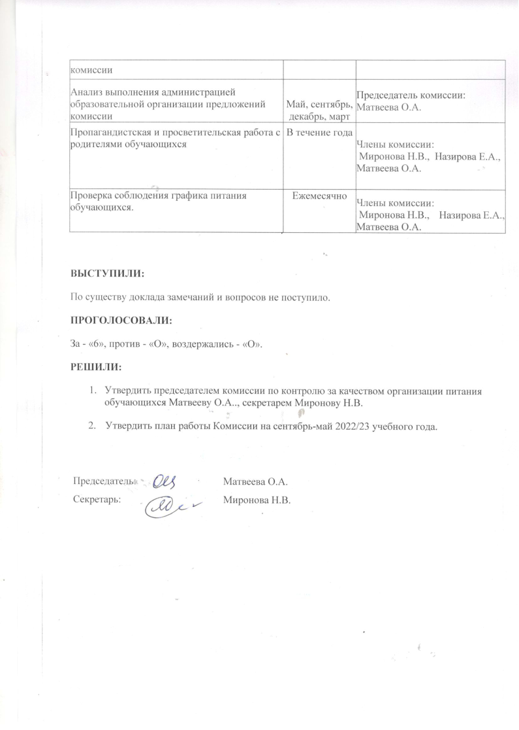

|  |  |  |
| --- | --- | --- |
| комиссии |  |  |
| Анализ выполнения администрацией образовательной организации предложений комиссии | Май, сентябрь, декабрь, март | Председатель комиссии: Матвеева О.А. |
| Пропагандистская и просветительская работа с родителями обучающихся | В течение года | Члены комиссии:  Миронова Н.В., Назирова Е.А., Матвеева О.А. |
| Проверка соблюдения графика питания обучающихся. | Ежемесячно | Члены комиссии:  Миронова Н.В., Назирова Е.А., Матвеева О.А. |

ВЫСТУПИЛИ:

По существу доклада замечаний и вопросов не поступило.

ПРОГОЛОСОВАЛИ:

За - «6», против - «О», воздержались - «О».

РЕШИЛИ:

1. Утвердить председателем комиссии по контролю за качеством организации питания обучающихся Матвееву О.А.., секретарем Миронову Н.В.
2. Утвердить план работы Комиссии на сентябрь-май 2022/23 учебного года.

Председатель:

Секретарь:

Матвеева О.А.

Миронова Н.В.